- 规范打印火车票
乘坐火车或动车出差人员应凭身份证到自助打印机或者柜台取得规范的火车票，三方网站提供的票据不能作为报销凭证。
- 规范火车票
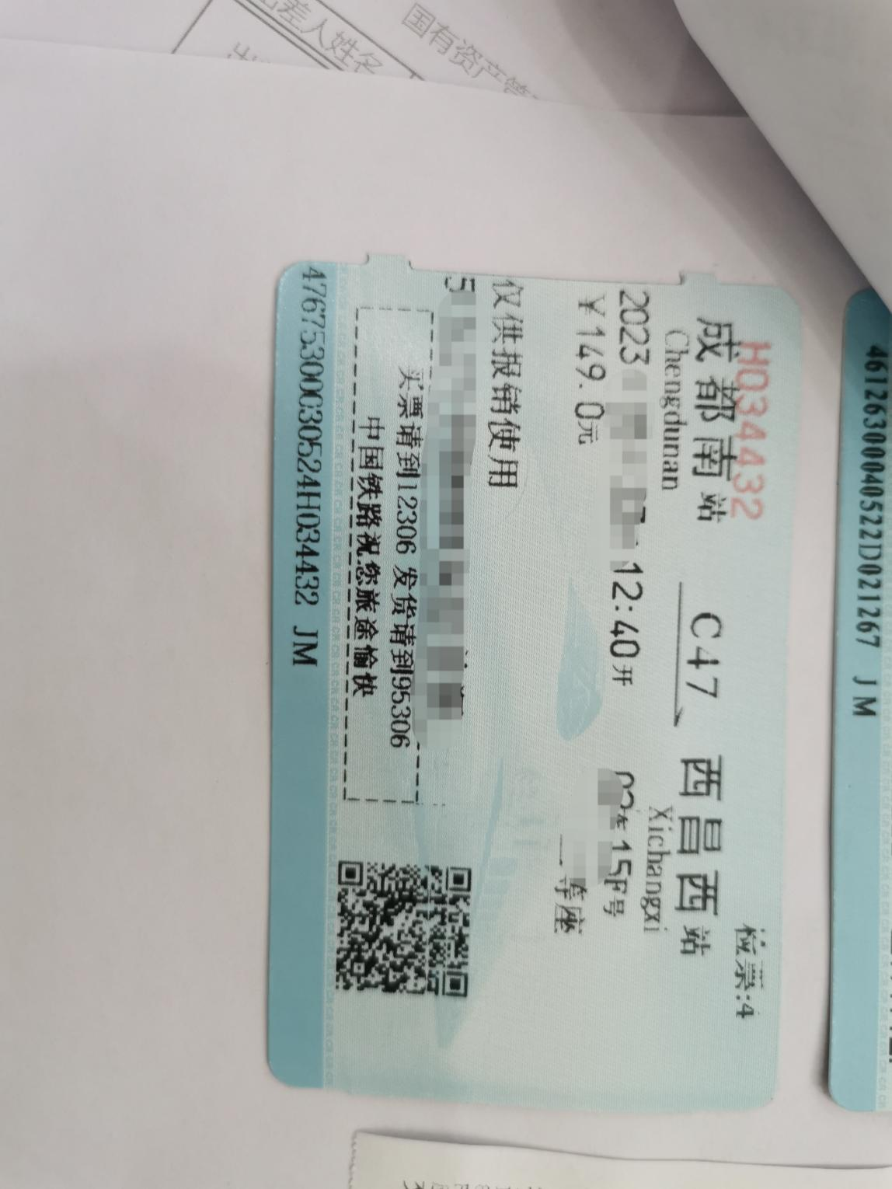
- 不规范火车票
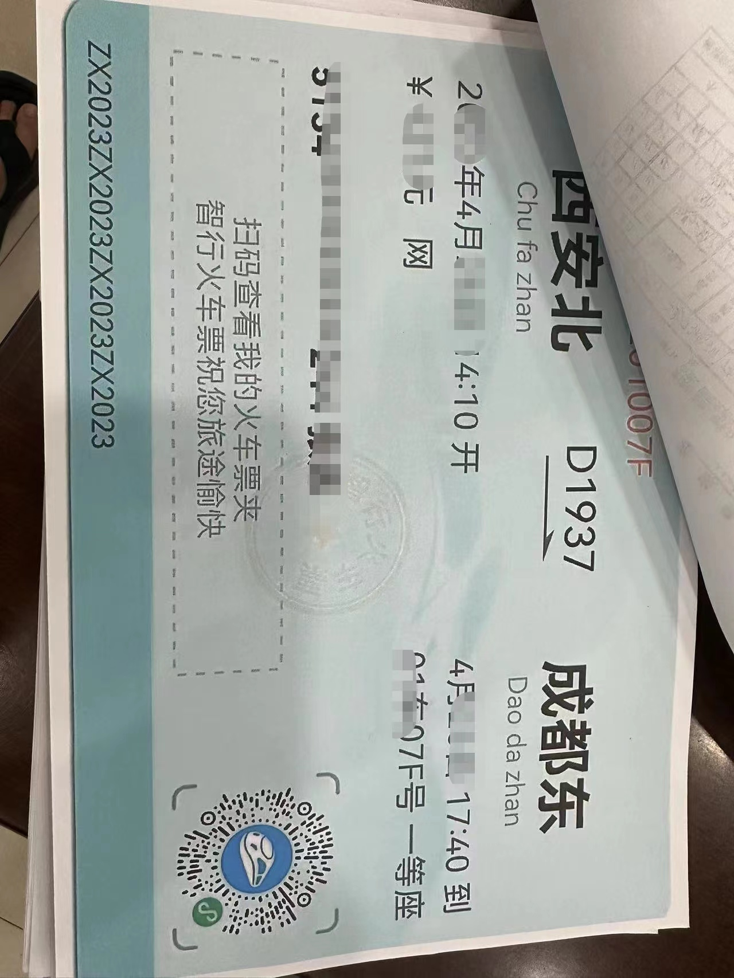
2、票据粘贴不规范
所有小于A4纸大小的票据必须平铺粘贴，不能出现重叠的情况，可粘贴在A4白纸上。
- 正确粘贴方式示范（四角粘贴于A4纸上，不能互相遮挡）
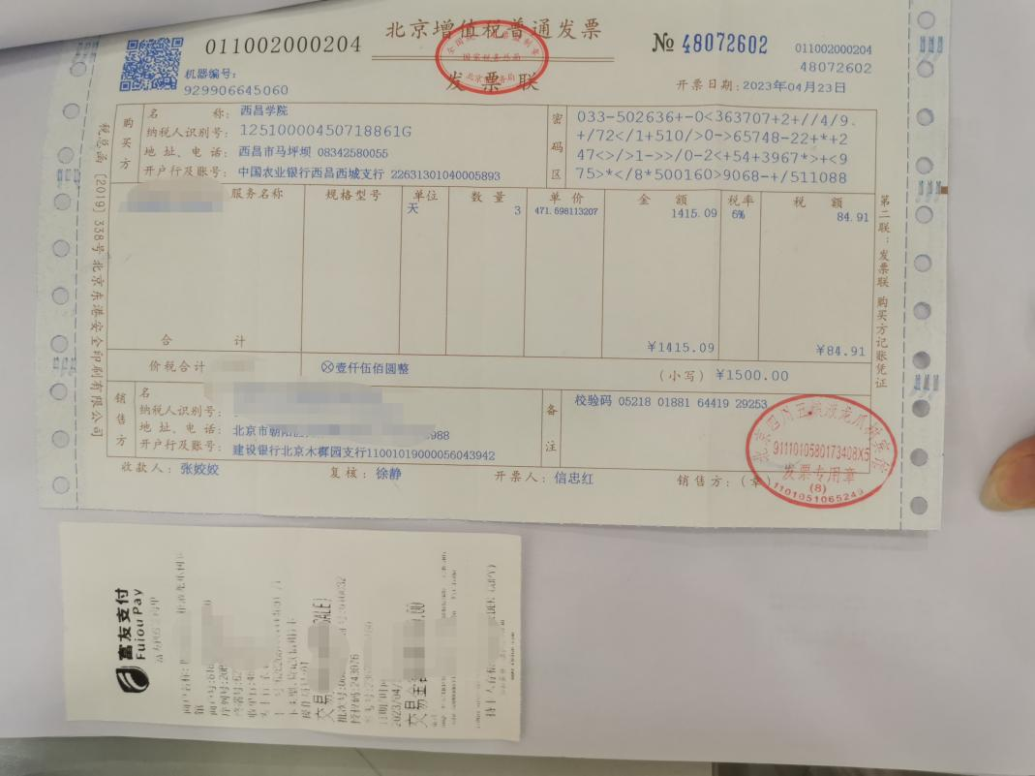

（2）错误粘贴方式示范（重叠粘贴）
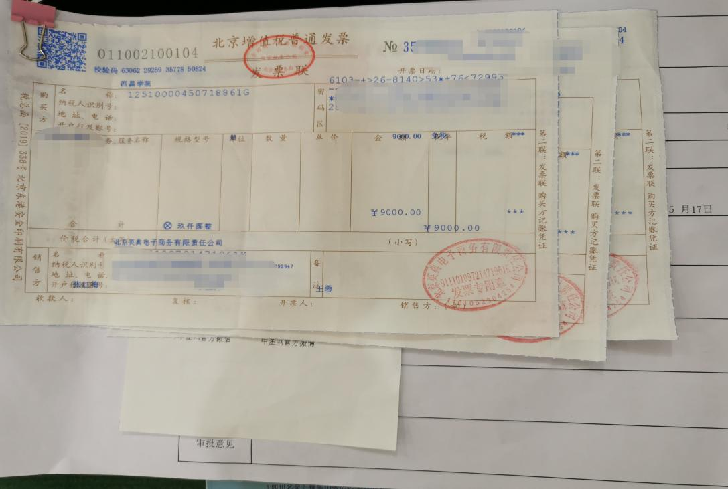
3、未填写《公务卡刷卡报销明细表》
所有使用公务卡消费的报账事项，均需逐笔填写持卡人姓名、刷卡日期、消费金额、实报金额、联系方式。
